TEST 1: SCHOBERJEV TEST
 | Uporablja se za objektivno meritev spinalne fleksije z namenom, da se izognemo kompenzacijam na račun fleksije kolka. Najprej identificiramo venusni vdolbinici (2). V mediani črti z merilnim trakom izmerimo razdaljo 10cm superiorno od mediane črte (1)in jo označimo s pisalom. Drugo točko določimo 5 cm inferiorno od mediane črte (3). | 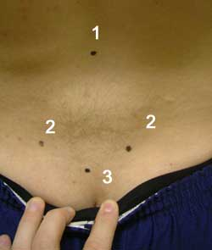
 | Nato naprosimo merjenca, da naredi predklon. Razdaljo med tema dvema točkama izmerimo v položaju maksimalne aktivne fleksije. | 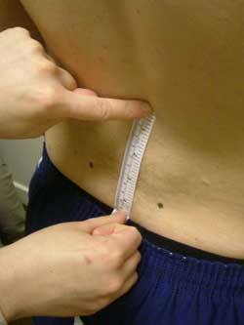
 | Razdalja se s prvotne 15 cm mora povečati na razdaljo vsaj 21 cm (normalna vrednost gibljivosti ledvene hrbtenice) | 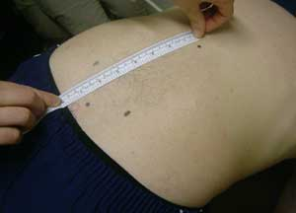

TEST 2: PREDKLON S KLOPICE
Uporabimo standardno napravo za merjenje predklona. Naprava stoji ob steni. Merejenec sezut stopi na napravo, stopala drži skupaj ter poskusi predklon dvakrat. Zabeležimo najboljšo vrednost.

TEST 3: OBSEGI GIBLJIVOSTI (goniometer)
1. Rama: abdukcija in addukcija
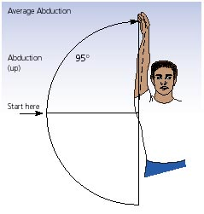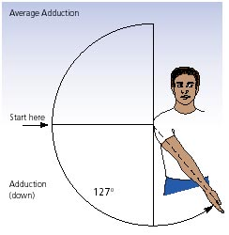

2. Rama: fleksija in ekstenzija
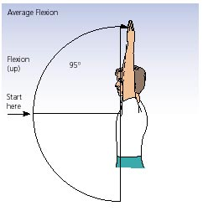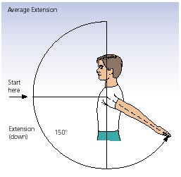

3. Kolk: abdukcija
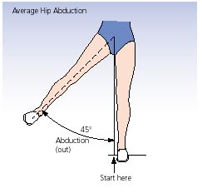

4. Kolk fleksija (koleno pokrčeno) 5. Kolk fleksija (koleno iztegnjeno)
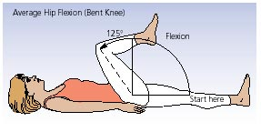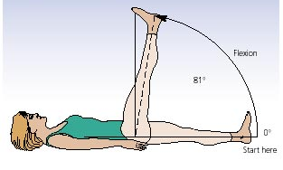

6. Gleženj dorzalna in plantarna fleksija
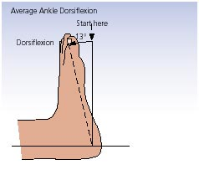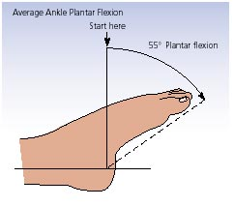

IME IN PRIIMEK | Schoberjev test* | Predklon s klopce | Rama ABD |  | Rama ABD |  | Rama FLX |  | Rama EXT
 |  |  | L | D | L | D | L | D | L | D
* - zabeležimo samo končno vrednost (izhodiščna je vedno 15 cm)
IME IN PRIIMEK | Kolk  ABD |  | Kolk  FLX (IK) |  | Kolk  FLX (PK) |  | Gleženj  PF |  | Gleženj  DF
 | L | D | L | L | D | D | L | D | L | D
IK –iztegnjeno koleno, PK – pokrčeno koleno

